San Fernando College TP
Departamento de Matemática
Profesora Renata Rojas
rrojas@sanfernandocollege.cl
GUÍA N°1 - Octubre:
Resolución de problemas: Potencias
Nombre |  | Curso
Contenidos | Habilidades
Potencias | Resolver problemas utilizando estrategias como las siguientes: -Simplificar el problema y estimar el resultado. -Descomponer el problema en subproblemas más sencillos. -Buscar patrones. -Usar herramientas computacionales.
Objetivo de aprendizaje
Mostrar que comprenden las potencias de base racional y exponente entero: -Transfiriendo propiedades de la multiplicación y división de potencias a los ámbitos numéricos correspondientes. -Relacionándolas con el crecimiento y decrecimiento de cantidades. -Resolviendo problemas de la vida diaria y otras asignaturas.

Recuerda las propiedades vistas:
Sean $a,b∈R-\left\{0\right\}$y $m,n∈Z$, entonces:

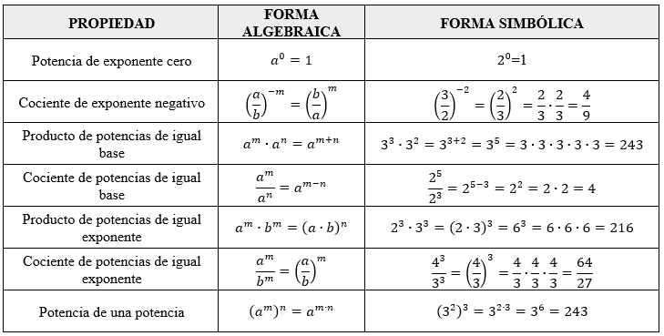

Pasos para resolver problemas:

- Escriba los datos o información que le brinda el problema.
- Pregúntese qué es lo que quiere encontrar o qué le están preguntando en el problema.
- Escriba la expresión algebraica u operación que le permita resolver el problema.
- Reemplaza todos los datos que encontraste en el primer paso en la expresión algebraica del paso 3.
- Resuelva la operación.
- Si es posible, comprueba tu resultado.

Ejemplo:

Una bacteria se multiplica por el proceso de mitosis, es decir que se divide en dos cada un día. ¿Cuántas bacterias habrá al cabo de 8 días?

- Escriba los datos o información que le brinda el problema.

- Pregúntese qué es lo que quiere encontrar o qué le están preguntando en el problema.

- Escriba la expresión algebraica u operación que le permita resolver el problema.

- Reemplaza todos los datos que encontraste en el primer paso en la expresión algebraica del paso 3.

- Resuelva la operación.

Ahora te toca a ti…
Resuelve los siguientes problemas considerando las propiedades aprendidas

- Una colonia de microbios duplica su población cada tres horas. Al mediodía la colonia tenía mil millones de microbios, entonces, ¿a qué hora de ese mismo día tenía 500 millones?

- Sea$: x=3,1⋅{10}^{-2}$e $y={10}^{-2}$, calcular:

- $x+y=$
- $x-y=$
- $x⋅y=$

- Si $m=0,4, n=0,25 y p=1,25$, entonces ¿cuál es el valor de la expresión $\frac{m^{-1}+ n }{p}$ ?

- $\frac{{{(4}^{3})}^{6}+{{(4}^{2})}^{5}+{{(4}^{8})}^{2}+{{(4}^{5})}^{3}}{{{(4}^{4})}^{4}}$

- Si la base de una potencia de exponente natural es un número racional mayor que 0 y menor que 1, ¿cuál(es) de las siguientes afirmaciones es (son) siempre verdadera(s)?

- El resultado de la potencia es mayor que 0.
- El resultado de la potencia es menor que 1.
- El resultado de la potencia es un número racional.

- Si $5^{x}=125$ ¿cuánto es $x^{4}?$

- La arista de un cubo mide 1 cm. ¿Cuántos cubitos cuya arista mide $\frac{1}{2}$ $cm$ caben en él?

- Se hará una clase por Meet el miércoles 14/10 a las 16.00 hrs., me contactaré con el/la presidente de cada curso para obtener los correos de cada uno. No se aceptarán estudiantes sin invitación.

- Esta guía se subirá, por la plataforma CLASSROOM, puede consultar dudas por ese medio o al correo electrónico que está al principio de esta guía (esquina superior izquierda)

